Del análisis a la acción: iniciativas del Centro de Estudios
Durante los últimos meses, dos iniciativas han concentrado parte del trabajo focalizado de Democracia y Progreso: la sistematización de experiencias municipales en Huechuraba y el análisis de los desafíos que presenta la implementación de la Ley Lafkenche.
Centro de Estudios Democracia y Progreso
Ambas líneas de trabajo reflejan el interés del Centro de Estudios por vincular la investigación y el análisis institucional con problemas concretos de la gestión pública. Mientras la primera busca identificar y sistematizar experiencias municipales que puedan ser replicadas en otras comunas, la segunda propone ajustes a una normativa cuya aplicación ha evidenciado dificultades durante sus años de vigencia.

Municipalidad de Huechuraba: sistematizar experiencias para facilitar su réplica
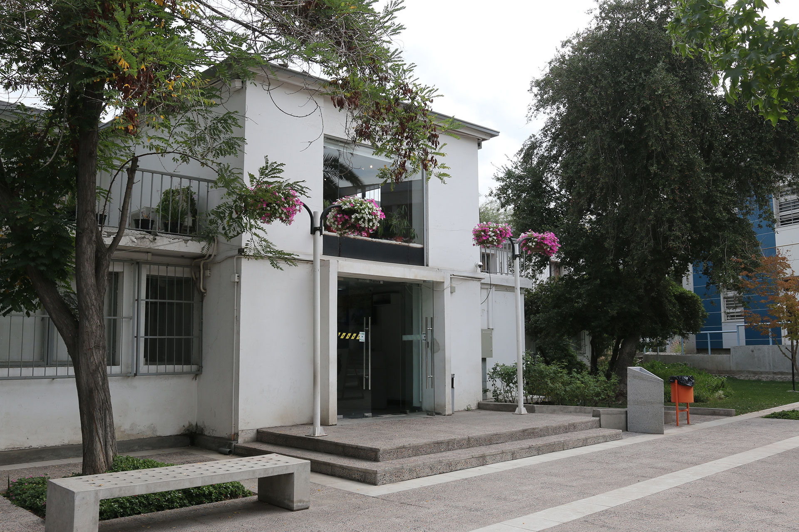
Desde junio de 2026, Democracia y Progreso colabora con la Municipalidad de Huechuraba en un proyecto destinado a sistematizar iniciativas municipales ya implementadas y que han demostrado resultados positivos, con el propósito de documentar sus características, mecanismos de funcionamiento y principales aprendizajes, y poner esta información a disposición de otros municipios interesados en evaluar su eventual réplica. La iniciativa es dirigida por Ernesto Tironi y busca transformar experiencias concretas de gestión local en conocimiento útil para otras administraciones.
El primer proyecto que será incorporado al repositorio corresponde a “Patentes en un Día”, iniciativa que comenzó a operar en diciembre de 2025 y que busca reducir significativamente los tiempos asociados a la tramitación de patentes comerciales y profesionales. El mecanismo permite otorgar una patente provisoria con una vigencia de hasta dos años, reduciendo el plazo de tramitación a un máximo de 24 horas. La experiencia constituye un caso de interés para analizar cómo la revisión y simplificación de procesos administrativos puede facilitar la relación entre los municipios y quienes necesitan realizar trámites para iniciar o desarrollar actividades económicas.
El trabajo contempla posteriormente la incorporación de otras iniciativas desarrolladas por el municipio, entre ellas los buses eléctricos, el planetario y proyectos vinculados a espacios de recreación. De esta manera, el repositorio busca reunir progresivamente distintas experiencias de gestión municipal, identificando buenas prácticas y elementos que puedan servir como referencia para otros gobiernos locales que enfrenten desafíos similares.

Ley Lafkenche: propuestas para mejorar su implementación

El martes 18 de agosto, Adolfo Alvial, en representación de Democracia y Progreso, presentó ante la Subsecretaría de Pesca y Acuicultura una propuesta de modificaciones a la Ley N.º 20.249, conocida como Ley Lafkenche, a partir de los resultados de su estudio “Ley Lafkenche: impactos y ajustes institucionales”. Promulgada en 2008, la normativa creó los Espacios Costeros Marinos de Pueblos Originarios (ECMPO) con el objetivo de reconocer y formalizar el vínculo ancestral de los pueblos originarios con determinados espacios del borde costero chileno.
A casi dos décadas de su entrada en vigencia, la implementación de la ley ha evidenciado dificultades que involucran a los distintos usuarios del borde costero, a las comunidades y a los organismos encargados de gestionar estos procesos. El estudio elaborado por Alvial aborda precisamente la brecha entre el propósito de la legislación y las dificultades surgidas durante su aplicación práctica, identificando aspectos institucionales que requieren ser revisados y perfeccionados.
A partir de este diagnóstico, la propuesta busca plantear caminos de solución dentro del actual marco legal, orientados a mejorar el funcionamiento de los mecanismos existentes y abordar las dificultades detectadas en su implementación. El objetivo es contribuir a una aplicación más clara y eficiente de la normativa, considerando tanto el reconocimiento de los derechos establecidos por la ley como las distintas actividades y usuarios que confluyen en el borde costero.
La presentación ante la Subsecretaría de Pesca permitió poner estos planteamientos a disposición de la autoridad sectorial y abrir un espacio de diálogo sobre los desafíos que enfrenta actualmente la implementación de la Ley Lafkenche. Con ello, el trabajo desarrollado por el Centro de Estudios busca aportar antecedentes y propuestas a una discusión institucional que continúa abierta.

Del análisis a la propuesta
Para Democracia y Progreso, este tipo de trabajo permite que el conocimiento generado por el Centro dialogue directamente con las instituciones y con quienes participan de la implementación de políticas públicas, aportando análisis, evidencia y propuestas orientadas a mejorar la gestión y fortalecer la capacidad de las instituciones para responder a problemas concretos.

